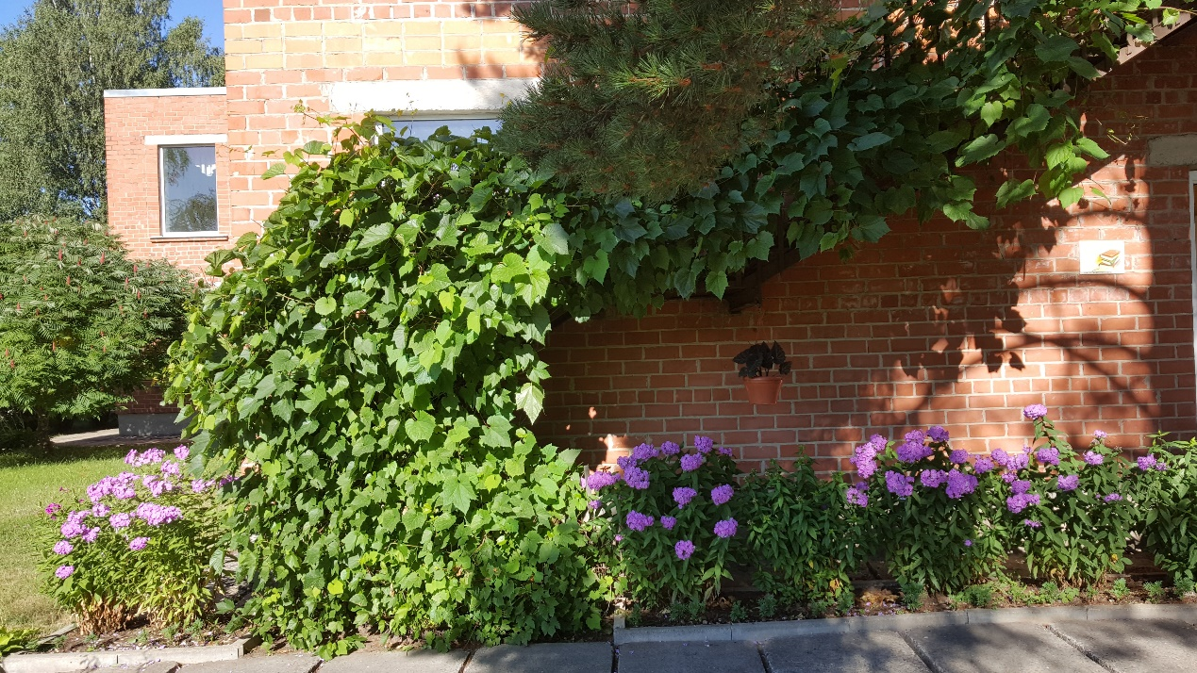

BALVU NOVADA
ŽĪGURU BIBLIOTĒKAS
PĀRSKATS PAR DARBU
2025.GADĀ

SATURA RĀDĪTĀJS

lpp
Kopsavilkums…………………………………………………………………. 3
- Vispārīgs bibliotēkas raksturojums …………………………………………….... 3
- Finansiālais nodrošinājums……………………………………………………….. 4
- Materiālā un tehniskā stāvokļa vērtējums………………………………………. 4
- Personāls …………………………………………………………………………… 5
- Pakalpojumu piedāvājums un pieejamība ………………………………………. 5
- Krājums ……………………………………………………………………………. 8
- Darbs ar bērniem un jauniešiem …………………………………………………. 10
- Novadpētniecība …………………………………………………………………… 11
- Projekti ……………………………………………………………………………... 12
- Publicitāte ………………………………………………………………………….. 12
- Sadarbības tīkla raksturojums …………………………………………………… 13
- Pielikumi …………………………………………………………………………… 14

Kopsavilkums

Darba prioritātes:

- turpināt darbu, lai attīstītu bibliotēku par izglītības, informācijas, sabiedriskās saskarsmes un kultūras
centru;
- pilnveidot bibliotēkas darbinieka profesionalitāti, paaugstinot kvalifikāciju;
- nodrošināt operatīvus un kvalitatīvus pakalpojumus bibliotēkas lietotājiem;
- nodrošināt pilnvērtīgu un kvalitatīvu krājumu attīstību un komplektēšanu, pilnveidot un
attīstīt tradicionālo un elektronisko resursu izmantošanu.

- VISPĀRĪGS BIBLIOTĒKAS RAKSTUROJUMS
Īss situācijas apraksts
Žīguru bibliotēka atrodas Latvijas Ziemeļaustrumos. Bibliotēka ir Balvu novada Žīguru pagasta pašvaldības izglītojoša, informatīva un kultūras iestāde, kas Bibliotēku likumā noteiktajā kārtībā reģistrēta
Latvijas Republikas Kultūras ministrijā. Bibliotēka atrodas bērnudārza ēkā, blakus ir Meža muzejs. Bibliotēkas darbības pamatmērķis ir daudzveidīgu, kvalitatīvu pakalpojumu un resursu piedāvājums ikvienam novada iedzīvotājam izglītības, informācijas un personības izveides vajadzībām.
2024.gadā Žīguru bibliotēkas telpās izveidoja Balvu novada Valsts un pašvaldības vienoto klientu apkalpošanas centru. Bibliotekāra un Žīguru VPVKAC pienākumus veic viens darbinieks.
2025.gadā akreditācija nav notikusi.

“Bibliotēku sadarbības modelis”
Bibliotēku sadarbības modelis reģionā | Atzīmēt atbilstošo
Centralizēts
Decentralizēts | x
Jaukta tipa

- FINANSIĀLAIS NODROŠINĀJUMS

“Bibliotēkas izdevumi”
 | 2023 | 2024 | 2025
Izdevumi kopā (EUR) | Ietverts Balvu CB kopējā budžetā | Ietverts Balvu CB kopējā budžetā | Ietverts Balvu CB kopējā budžetā
Darbinieku atalgojums (bruto) | Ietverts Balvu CB kopējā budžetā | Ietverts Balvu CB kopējā budžetā | Ietverts Balvu CB kopējā budžetā
Krājuma komplektēšana | 1080 | 1000 | 1000

Vērtējums par finansējuma atbilstību bibliotēkas funkciju veikšanai un attīstībai:
Bibliotēkas finansiālais nodrošinājums ir apmierinošs – tas nodrošina pamatfunkciju veikšanu pietiek gan grāmatu, gan periodisko izdevumu iegādei.

- MATERIĀLĀ UN TEHNISKĀ STĀVOKĻA VĒRTĒJUMS
Materiāli tehniskajā jomā šajā periodā nav nekas veikts, nebija arī ieplānots.

“Bibliotēkas iekārtas un aprīkojums”
 | Darbiniekiem (skaits) | Lietotājiem (skaits) | Piezīmes
Datori | 1 | 2
Plānie klienti
Multifunkcionālās iekārtas |  | 2
Printeri
Kopēšanas iekārtas
Skeneri
Citas iekārtas (portatīvais dators)

Materiālā un tehniskā stāvokļa vērtējums darbā ar bērniem un jauniešiem:
Bibliotēkā bērniem ir sava atpūtas zona, un tai blakus atrodas grāmatu plaukti ar literatūru, kas domāta bērniem un jauniešiem.
Problēmas un to risinājumi materiālā un tehniskā stāvokļa jomā:
Esošo datoru skaits spēj nodrošināt bibliotēkas apmeklētāju prasības.
Atbilst ANO Ilgtspējīgas attīstības mērķiem
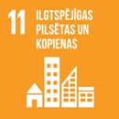

- PERSONĀLS
Personāla raksturojums:
Bibliotēkā strādā viens bibliotēkas darbinieks – bibliotēkas vadītāja, kura paralēli pilda arī Balvu novada Valsts un pašvaldības vienoto klientu apkalpošanas centra speciālistes pienākumus.
Bibliotēkas vadītājai ir augstākā pedagoģiskā izglītība (latviešu valodas un literatūras skolotāja), ir maģistra grāds. Darba slodze ir 0,85.
Ir pabeigta profesionālās pilnveides izglītības programma “Informācijas un bibliotēku zinību pamati” (240 stundas), kuru organizēja Latvijas Nacionālā bibliotēka.
Finansējums personāla attīstībai (profesionālajai pilnveidei, pieredzes apmaiņas braucieniem u. tml.):
Bibliotekāra nepārtrauktai kvalifikācijas celšanai ir vajadzība pēc semināriem, kursiem, tāpēc iespēju robežās tiek izmantoti klātienes un tiešsaistes piedāvājumi. Ir iegūti apliecinājumi.
Gūtās zināšanas un pieredze veicina bibliotēkas modernizēšanu, darba kvalitātes paaugstināšanu, pakalpojuma klāsta paplašināšanos un padziļināšanu, tālākizglītības organizēšanu, vārdu sakot, bibliotekāram jāspēj veidot bibliotēkā tādu vidi, kur ikviens jūtas gaidīts un saprasts.

- PAKALPOJUMU PIEDĀVĀJUMS UN PIEEJAMĪBA

Žīguru pagastā uz 2025.gada 1.jūliju bija deklarēti 510 iedzīvotājs, no tiem 63 bērni un jaunieši līdz 18 gadu vecumam. Bibliotēkā reģistrēti 77 lasītāji, tai skaitā 26 lasītāji līdz 18 gadu vecumam.
Visa gada garumā tika sniegta informācija par bibliotēkā pieejamajiem pakalpojumiem, iegādāto presi un grāmatām (mājas lapa, Facebook, informācijas stends pagasta centrā, e- pasti).
Lielākā daļa bibliotēkas apmeklētāju ir senioru vecumā.

“Bibliotēkas pamatrādītāji”

 | 2023 | 2024 | 2025 | % salīdzinot ar iepr. gadu
Aktīvo lietotāju skaits | 102 | 87 | 77 | -15% -11%
t. sk. bērni līdz 18.g. | 37 | 27 | 26 | -27% -4%
Bibliotēkas fiziskais apmeklējums | 855 | 842 | 812 | -2% -4%
t. sk. bērni līdz 18.g. | 194 | 145 | 111 | -25% -23%
Virtuālais apmeklējums | 2761 | 1846 | 20332 | -33% + 1001%
Izsniegumu kopskaits | 2170 | 1973 | 1901 | -9% -4%
t.sk. bērniem līdz 18.g. | 295 | 234 | 126 | -21% -46%
Izdevuma veidi: | 2085 | 1800 | 1917 | -9% +7%
grāmatas | 1139 | 1064 | 1150 | -7% +8%
periodiskie izdevumi | 946 | 736 | 767 | -22% +4%
Bibliotekārais aptvērums % no iedz. skaita pagastā, pilsētā, reģionā | 20 | 17 | 15 | -15% -12%
t. sk. bērni līdz 18 g. | 61% | 44% | 41% | -28% -7%

* . Pilsonības un migrācijas lietu pārvaldes dati
Ar katru gadu pagastā iedzīvotāju kļūst mazāk. Nav noslēpums, ka daļa iedzīvotāju ir tikai deklarējušies pagastā, bet patiesībā dzīvo un strādā citur Latvijā vai arī izbraukuši uz kādu citu Eiropas valsti.
Žīguru pagasta bibliotēka ir vietējās nozīmes publiskā bibliotēka, kuras telpās atrodas arī Balvu novada Valsts un pašvaldības vienotais klientu apkalpošanas centrs.
Bibliotēka sniedz iedzīvotājiem informācijas un uzziņu pakalpojumus, izmantojot tradicionālos un elektroniskos informācijas avotus, datu bāzes, starpbibliotēku abonementu.
Bibliotēka piedāvā apmeklētājiem šādus bezmaksas pakalpojumus:
- grāmatu un preses izdevumu izsniegšanu;
- informācijas un uzziņu sniegšanu;
- konsultēšanu un apmācību elektronisko resursu izmantošanā;
- interneta un datora izmantošanu.
Grāmatu rezervēšana iespējama Balvu novada elektroniskajā kopkatalogā, gan arī bibliotēkas e-pastā, gan piezvanot, gan apmeklējot bibliotēku.
Ir iespējams izmantot maksas pakalpojumus. Bibliotēkas maksas pakalpojumi tiek piedāvāti saskaņā ar likumos un citos normatīvajos dokumentos noteikto kārtību, ar pakalpojumu izmaksām var iepazīties gan bibliotēkas mājas lapā, gan arī uz vietas, bibliotēkā.
2025.gadā Žīguru bibliotēkā abonēti 10 dažādi preses izdevumi , kā dāvinājumā saņemts 1 preses izdevuma

komplekts. Pasūtītie un dāvinātais preses izdevums nodrošina bibliotēkas lasītājiem nepieciešamo informāciju.

Pakalpojumu attīstība, jauninājumi – kopaina, piemēri, vērtējums:
Bibliotēkas galvenie pakalpojumi ir iespēja lasīt jaunāko literatūru- grāmatas, presi, izmantot IT tehnoloģijas. Tā lietotājiem atvērta 34 stundas nedēļā. Informāciju tehnoloģiju resursi ir pieejami iedzīvotājiem bibliotēkas darba laikā, bet steidzamos gadījumos arī ārpus darba laika un brīvdienās. Katru gadu bērni tiek iesaistīti „Bērnu, jauniešu un vecāku žūrijā”. Tā kā skola slēgta, tad lielāku uzmanību tika pievērsta PII “Namiņš” Žīguru filiāles bērniem lasītāju grupā 5+. Piedalījās arī daži skolēni no Viļakas vidusskolas sākumklasēm, kuriem dzīvesvieta ir Žīguri.
Bibliotēkā ir pieejama bezmaksas interneta izmantošana (i –punkts). Grāmatu rezervēšana iespējama Balvu CB elektroniskajā kopkatalogā, gan arī bibliotēkas e-pastā, gan piezvanot un apmeklējot bibliotēku.
Bibliotēkas pakalpojumu pieejamības vērtējums ir atbilstošs iedzīvotāju prasībām.
Bibliotēkas pakalpojumu attīstība:
- turpināt pilnveidot Žīguru bibliotēku kā nozīmīgu kultūras un informācijas centru Žīguru pagastā;
- izmantot elektroniskā kataloga, SBA sniegtās iespējas, piedāvāt izmantot tās lietotājiem;
- apmācīt lietotājus meklēt un piekļūt informācijai internetā, bibliotēkas fondā;
- turpināt darbu pie Žīguru bibliotēkas mājas lapas papildināšanas, ievietot tajā jaunāko informāciju, lai ikviens apmeklētājs varētu gūt pilnvērtīgu priekšstatu par bibliotēkas darbu un piedāvātajiem pakalpojumiem;
- nodrošināt lietotāju pieprasījumu pēc materiāliem, uzziņām;
- veikt darbu novadpētniecības materiālu vākšanā un apkopošanā;
- piedalīties lasīšanas veicināšanas programmās – ‘’Bērnu un Jauniešu Žūrija’’, “Ziemeļvalstu literatūras nedēļa”;
- regulāri iesaistīties dažādos semināros, profesionālajā apmācībā un kursos.
Bibliotēkas pieejamība un pakalpojumi personām ar īpašām vajadzībām – īss situācijas raksturojums:
Bibliotēkas telpas nevar apmeklēt lietotāji ar kustību traucējumiem un māmiņas ar maziem bērniem. Bibliotēkas lietotājiem, kam ir ierobežota socializēšanās iespēja, tiek piedāvāta iespieddarbu piegāde un apmaiņa dzīvesvietā Žīguru pagasta teritorijas robežās.
2025. gadā tika piegādātas grāmatas uz mājām 2 pagasta seniorēm.
Viena no viņām jau otro gadu izmanto pielāgotās literatūras grāmatas, kuras tiek saņemtas, izmantojot Balvu pielāgotās literatūras bibliotēkas grāmatu fondu.
Pakalpojumi un pasākumi atsevišķām lasītāju mērķgrupām vai interešu grupām (uzņēmēji, bezdarbnieki, imigranti, mājsaimnieces, seniori, ģimenes u. c.) – situācijas raksturojums:
Izveidojušās lasītāju grupas- latviešu oriģinālliteratūras, vēsturiskās literatūras, ārzemju daiļliteratūras.
Ar katru bibliotēkas apmeklētāju tiek strādāts individuāli.
Uzziņu un informācijas darbs – īss situācijas apraksts, vērtējums:
Uzziņu un informācijas darba pamatā ir kvalitatīvs uzziņu literatūras, periodikas un novadpētniecības materiālu krājums. Lietotāji izmanto iespēju, lai bibliotēkā atrastu un sagatavotu uzziņas, atrastu nepieciešamo
informāciju, izglītotos. Viņiem ir iespēja pasūtīt grāmatas no visām reģiona bibliotēkām.
Uzziņu, informācijas un izglītojošais darbs ir atkarīgs no lietotāju vēlmēm, kas jāpalīdz
izpildīt. Nepieciešamības gadījumā apmeklētājiem tiek sniegtas konsultācijas darbā ar datoru un internetu.
Pašvaldības, valsts institūciju un nevalstisko organizāciju informācija pieejama iedzīvotājiem
bibliotēkā drukātā formātā, kā arī internetā, mājas lapās. Lietotāji tiek individuāli konsultēti par bibliotēkas krājuma un kataloga izmantošanu, lai lietotājs prastu meklēt sev vajadzīgo interneta portālos un elektroniskajos katalogos, informatīvajās lapās, Balvu novada un Žīguru bibliotēkas mājas lapās.
Lietotājiem pa telefonu vai ar e-pasta palīdzību var uzzināt bibliotēkas darba laiku, vienoties par grāmatu pasūtīšanu, rezervēšanu, saņemšanu, pagarināšanu, kā arī saņemt sev nepieciešamo informāciju uz vietas bibliotēkā. Visa jaunākā informācija tika ievietota bibliotēkas mājas lapā, bibliotēkā, kā arī pagasta centrā uz informācijas stenda.
Bibliotēkā ir plašs tematisko mapju klāsts. Atskaites periodā jaunas tematiskas mapes netika veidotas, bet esošās tika papildinātas.
Iekšzemes un starptautiskais SBA:
Atskaites periodā tika izmantoti SBA pakalpojumi. No citām Balvu novada bibliotēkām saņēmām 30 grāmatas, t.sk. 12 no Balvu pielāgotās literatūras bibliotēkas, bet citām bibliotēkām tika nosūtītas 7 grāmatas.
Apmeklētāji ir apmierināti, ka paziņojums par izmaiņām bibliotēkā laicīgi tika izvietots pie informācijas stenda pagasta centrā. Tāpat informācija bija atrodama bibliotēkas mājas lapā un pie bibliotēkas ieejas. Mutiskās sarunās tiek noskaidrots, kā labāk un efektīgāk uzlabot jau esošo bibliotēkas darbību.
Atbilst ANO Ilgtspējīgas attīstības mērķiem

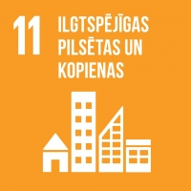
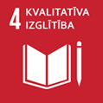

- KRĀJUMS

Krājuma komplektēšanas politika un organizācija:
Informācija par krājuma komplektēšanas politikas dokumentu: Dokumentu var apskatīt šeit: http://www.bibliotekas.lv/ziguri/admin/pages/modify.php?page_id=194
Krājuma komplektēšanas un organizācijas prioritātes pārskata periodā:
Pārskata periodā krājuma komplektēšanas un organizācijas prioritātes bija krājuma pārskatīšana un nolietoto grāmatu norakstīšana .
Bibliotēku krājumu komplektēšanā svarīgi ir zināt, ko vēlas un kas nepieciešams lasītājam. Izvērtējot periodikas pasūtīšanu, iepriekš to noskaidroju sarunās ar lasītājiem, uzklausīju viņu vēlmes, kā arī pati analizēju, kuru periodiku lasa vairāk, kuru nē.
Stabilu vietu pieprasījumā ieņēma daiļliteratūra, īpaši latviešu oriģinālliteratūra. Svarīgākais ir nodrošināt, lai jebkurš bibliotēkas lietotājs saņemtu vajadzīgo informāciju īstajā vietā un īstajā laikā.
Iespēju robežās, lai bibliotēkā neveidotos novecojušu izdevumu krātuve, kuru neviens vairs negrib lasīt, tika iepirktas jaunākas literatūras grāmatas.

Krājuma komplektēšanas finansiālais nodrošinājums:

Pārskata periodā un iepriekšējā gadā pašvaldības finansējums krājuma komplektēšanai ir nemainīgs - grāmatām 600 EUR, presei 400 EUR.
Pārskata periodā bibliotēkas krājuma pārbaude nav veikta
Krājuma dokumentu rezervēšanas un pasūtīšana iespējas- lietotājiem ir iespēja dokumentus pasūtīt un rezervēt, sazinoties pa telefonu, e-pastu, izmantojot SBA.

Krājuma rādītāji:

“Krājuma rādītāji”
 | 2023 | 2024 | 2025
Jaunieguvumi kopā | 412 | 397 | 380
t. sk. grāmatas | 103 | 103 | 98
t. sk. latviešu daiļliteratūra | 43 | 36 | 30
t. sk. bērniem | 29 | 26 | 29
Izslēgtie dokumenti | 423 | 328 | 536
Krājuma kopskaits | 6473 | 6542 | 6386
Grāmatu krājuma apgrozība | 0,22 | 0,20 | 0,22
Periodisko izdevumu apgrozība | 0,74 | 0,61 | 0,68

Situācijas raksturojums, rādītāju analīze, secinājumi:
Bibliotēkas krājums ir kvalitatīvs, aktuāls, nozaru aptvērums pietiekams. Pārskata periodā jaunieguvumu skaits kopā ir samazinājies - kas izskaidrojams gan ar grāmatu, gan preses izdevumu cenu kāpumu. 2025.gadā bibliotēka iegādājās 98 grāmatas. Krājumu papildināja LNB Grāmatu iepirkums, LNB “Bērnu, jauniešu un vecāku žūrijas” grāmatas. Daudziem lasītājiem bija vēlme izvēlēties grāmatas ar lielāku iespieddruku
Literārajās izstādēs un tematiskajās izstādēs tika popularizēts bibliotēkas krājums. To tematiku varēja apskatīt Žīguru bibliotēkas mājas lapā. Tās veltītas dzejnieku un rakstnieku jubilejām, kā arī varēja iepazīties ar dažādu nozaru grāmatām. Vispieprasītākā vienmēr bijusi daiļliteratūra un ļoti patīkami, ka pēdējos gados lietotāji biežāk izvēlas tieši latviešu autoru darbus.
Tā kā Žīguru pagasta teritorijā skolas vairs nav, tad tas ietekmē lasītāju skaitu, it sevišķi – lasītāji līdz 18 gadiem.
Datubāzes:
- Abonētās tiešsaistes datubāzes (t.sk. ar piekļuvi ārpus bibliotēkas telpām):
Žīguru bibliotēkā ir pieejamas Lursoft Laikrakstu bibliotēka www.news.lv un Letonika www.letoniks.lv datubāzes.
Pašu veidotās datubāzes: nav
- Datubāzu izmantojuma rādītāji, secinājumi:
“Bibliotēkā pieejamo datubāzu izmantojums”
Dabubāze | 2023 | 2024 | 2025
Letonika | 82 | 204 | 84
lejuplāžu skaits |  |  | 246
News | - | - | 13
lejuplāžu skaits | - | - | -

Krājuma un datubāžu popularizēšana:
Ik mēnesi bibliotēka eksponē literatūru par mēneša jubilāriem – Latvijas un pasaules radošajiem darbiniekiem, tādējādi popularizējot krājumā esošās grāmatas. Bibliotēkas apmeklētājiem ir iespēja iepazīties ar tematiskajām izstādēm, kas veltītas gadskārtu ieražu svētkiem. Bibliotēkā ir izlikta informācija par pieejamām datubāzēm. Datubāzes tiek popularizētas individuālajās datoru apmācībās Lietotāji individuāli konsultēti par bibliotēkas krājuma un kataloga izmantošanu, kā arī bibliotēkā tika sniegtas konsultācijas, kas nepieciešamas, lai lietotājs prastu meklēt sev vajadzīgo interneta portālos un elektroniskajos katalogos, informatīvajās lapās, novada un Žīguru bibliotēkas mājas lapās.
Darbs ar parādniekiem:
Darbs ar parādniekiem notiek individuāli, kā arī uz informācijas dēļa tiek uzlikti atgādinājumi, neminot konkrētus lasītājus, par to, ka jāatgriež grāmatas bibliotēkā.
Ar bibliotēkas krājumu saistītās problēmas un to risinājumi, vajadzības:
Būtisku problēmu nav.
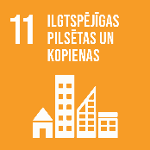
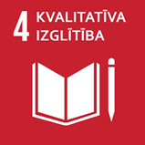
Atbilst ANO Ilgtspējīgas attīstības mērķiem:

- DARBS AR BĒRNIEM UN JAUNIEŠIEM.

Darba ar bērniem un jauniešiem raksturojums un vispārīgie rādītāji
Atskaites periodā darbs ar bērniem un jauniešiem veikts iespēju robežās. Bibliotēka piedalījās lasīšanas veicināšanas programmā “Bērnu, jauniešu un vecāku žūrija”. Lasīšanas veicināšanas programmā piedalījās 7 bērni un 4 vecāki.
Uzziņu darbs, pakalpojumi, prasmju un iemaņu attīstīšana, pasākumi dažādām vecuma grupām:
Individuāli skolēni tika iepazīstināti ar bibliotēkas darba specifiku, bibliotēkas izkārtojumu un informācijas apguves prasmēm.
Bibliotēkā bērniem ir iekārtota atsevišķa darba zona, kur izvietota bērnu literatūra un rotaļu zona ar dažādām spēlēm un rotaļlietām.
Problēmas bibliotēku darbā ar bērniem un jauniešiem, to iespējamie risināšanas ceļi:
Protams, vienmēr jau gribas, lai bērni aktīvāk iesaistītos grāmatu lasīšanā, bet diemžēl ne viss ir bibliotekāra rokās. Var minēt tikai dažus iemeslus, kas ietekmē bērnu iespējas apmeklēt Žīguru bibliotēku :
- Bērnu samērā vājā lasītprasme joprojām ir aktuāls jautājums, kas saistīts ar skolēnu nevēlēšanos lasīt grāmatas.
- Nepietiekamas prasmes orientēties interneta resursos, lai sameklētu nepieciešamo informāciju, jo jauniešu interneta izmantošana aprobežojas ar izklaides sfēru un sociālo tīklu lietošanu .
- Sarūk skolēnu skaits skolā, jo samazinās dzimstība, kā arī vecāki dodas strādāt uz lielajām pilsētām vai izbrauc no Latvijas.
Atbilst ANO Ilgtspējīgas attīstības mērķiem:

- NOVADPĒTNIECĪBA.
Novadpētniecības darba virzieni un pakalpojumi, pārskata perioda prioritātes:
Bibliotēka joprojām piedāvā saviem apmeklētājiem padalīties ar senām vai ne tik senām fotogrāfijām, rakstiem par Žīguru pagastu, cilvēkiem un notikumiem, lai varētu papildināt novadpētniecības materiālus.
Jauninājumu novadpētniecības darbā nav.
Novadpētniecības krājums:
Novadpētniecības publikāciju kopijas un citi materiāli, apkopoti mapēs, atrodas atsevišķā plauktā ar norādi Novadpētniecība. Plauktā ,,Novadpētniecība” atlasītas grāmatas: daiļliteratūra, nozaru literatūra, bukleti, kur atrodama informācija par Viļakas novadu un Balvu novadu, tās iedzīvotājiem, kā arī par Žīguru pagastu.
digitalizācija, digitālie resursi un to veidošana: 2025. gadā neviena digitāla kolekcija netika izveidota.
krājuma kvalitātes, aktualitātes, attīstības novērtējums: Novadpētniecības krājums bibliotēkā ir apmierinošs.
izmantojums: Bibliotēkas apmeklētājus vairāk piesaista albumi, kas saistās ar Žīguru pagastu, tā cilvēkiem.
Novadpētniecības istabas (to statuss, atbildības, dokumenti, kas nosaka bibliotēkas atbildību, vienību uzskaite, izmantojamība, digitalizācija utt.)
Žīguru bibliotēkā nav šādas istabas.
Galvenie secinājumi pārskata periodā, nākotnes prognozes, vajadzības:
Novadpētniecības materiālu vākšana ir ļoti laikietilpīgs darbs, kas prasa sistemātisku pieeju. Bieži vien paliek aizsākts un pietrūkst laika pabeigt. Nepieciešams plānot noteiktu laiku novadpētniecības darbam, kā arī gūt lielākas zināšanas šajā jomā. Joprojām mēģinu rosināt pagastā esošos vēsturniekus uzrakstīt grāmatu par Žīguru pagastu laikmeta griežos.
Atbilst ANO Ilgtspējīgas attīstības mērķiem:
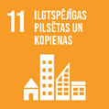

- PROJEKTI
2025. gadā Žīguru bibliotēka nav izstrādājusi un īstenojusi projektus.
- PUBLICITĀTE

Bibliotēkas tēla veidošana, publicitāte, sabiedrības informēšana par bibliotēkas funkcijām, pakalpojumiem:
Informācija interneta vietnēs tiek atjaunota pēc vajadzības. Par pasākumiem un norisēm bibliotēkā mūsu apmeklētāji tiek informēti arī personīgi. Sabiedrībai sniegtā informācija par bibliotēkas pakalpojumiem ir redzama gan bibliotēkā, gan mājas lapā, gan arī ar afišu palīdzību. Bibliotēkā redzamā vietā ir izvietoti un pieejami Žīguru bibliotēkas gada pārskati, ar tiem var iepazīties arī bibliotēkas mājas lapā.

Bibliotēkas informācija tīmeklī:
- bibliotēkas tīmekļa vietne (mājaslapa): informācija par norisēm bibliotēkā tiek publicēta Žīguru bibliotēkas mājas lapā http://www.bibliotekas.lv/ziguri
- emuāri (blogi): tādu nav
- sociālie tīkli: sociālajā tīkla Facebook tika ievietota dažāda informācija par dažādiem jaunumiem bibliotēkā
- Veiksmīgākie bibliotēku popularizējošie pasākumi: Visbiežāk izmantotais bibliotēkas sniegto pakalpojumu un literatūras popularizēšanas un krājumu atklāsmes veids ir izstādes, veltītas svētkiem, kalendārajiem datumiem, ievērojamu cilvēku jubilejām, kā arī aktuāliem notikumiem Latvijā un pasaulē.
2025. gadā daudziem bērnu rakstniekiem un dzejniekiem bija jubilejas, un bibliotēkā bija iespēja apmeklēt rakstnieku literāro darbu izstādes, paņemt izstāžu materiālus lasīšanai uz mājām.
Bibliotēka rīkoja arī jauno grāmatu apskatus.
Visi izstāžu materiāli tika ņemti no bibliotēkas fonda, kā arī no interneta resursiem:
www.letonika.lv
www.literature.lv
www.diena.lv
www.delfi.lv u.c.
Tabula “Sociālo tīklu saturvienību skaits”
 | Saturvienību skaits
 | 2024
Facebook | 19004
Instagram
TikTok
YouTube
X

Ar publicitātes darbu saistītās problēmas un to risinājumi: Būtisku problēmu nav.

- SADARBĪBAS TĪKLA RAKSTUROJUMS
Sadarbība ar pašvaldību un pašvaldības institūcijām:
- Balvu novada pašvaldība - finansiālais nodrošinājums.
- Balvu Centrāla bibliotēka un tās filiālbibliotēkas - sadarbība un konsultācijas bibliotekārajos jautājumos, SBA izmantošana.
- Sadarbība ar Žīguru pagasta pakalpojumu sniegšanas centru - saimnieciskās darbības nodrošinājumu.
- PPI “Namiņš” filiāles Žīguros audzēkņiem un viņu skolotājām – pasākumi, izmanto bibliotēkas pakalpojumus.
- Žīguru kultūras nams - pasākumi.
Citi sadarbības partneri reģionā un Latvijā, veiktās sadarbības aktivitātes:
- SIA ,,Virja LK ”– grāmatu iegāde.
- Zvaigznes grāmatnīca Balvos– grāmatu iegāde.
- Latvijas Nacionālā bibliotēka – informācija, datu bāzes, grāmatas.
Pārrobežu sadarbība, starptautiskā sadarbība: Bibliotēka turpina sadarbību ar zviedru fondu ‘’Gnosjo Hjalper’’ un Dagniju Dalbiņu. Dagnija kādreiz dzīvoja un mācījās Žīguros un, pateicoties viņai un viņas zviedru draugiem, bibliotēkai tika sagādāti materiāli, rotaļlietas bērnu stūrītim, kancelejas preces un mēbeles. Tas palīdzēja radīt mājīgumu telpās, gan bagātināja dažādus pasākumus.
Atbilst ANO Ilgtspējīgas attīstības mērķiem
2025. gada 26.janvāris.
Balvu novada Žīguru bibliotēkas vadītāja B.Troška

PIELIKUMI
Tabula “Apmeklētie profesionālās pilnveides pasākumi”
N.p.k. | Organizētājs(-i) | Pasākuma nosaukums, galvenās tēmas | Stundu skaits | Klātienē vai attālināti
1. | Balvu CB | Balvu novada publisko bibliotēku aprīļa seminārs | 3 | Klātienē
2. | Balvu CB | Balvu novada publisko bibliotēku maija seminārs | 2 | Attālināti
3. | LNB | „Latvijas pagasta bibliotekāru 7.kongress „Pagasta bibliotēka- kopiena: demokrātijai, ilgtspējai un saliedētībai” | 6 | Klātienē
4. | Rīgas Tehniskās universitātes Rēzeknes akadēmija sadarbībā ar  Balvu Centrālo bibliotēku | Seminārs kultūras darbiniekiem “Latgales patība/identitāte pētījumos” | 5 | Klātiene
5. | Balvu CB | Balvu novada publisko bibliotēku seminārs septembrī. |  | Attālināti
6. | Balvu CB | Balvu novada publisko bibliotēku seminārs novembrī  “Mūžīgie jautājumi senākajos latgaliešu folkloras publicējumos” | 3 | Klātienē
7. | LNB Bērnu literatūras centrs | Seminārs “Startējam lasītveicināšanas programmās”. | 4,5 | Attālināti
8. | Balvu CB | Seminārs/lekcija ‘’Grāmatniecība, lasīšanas paradumi un to kultivēšana Ziemeļlatgalē’’ | 4 | Klātienē
9. | Balvu novada pašvaldība; SIA Grūbes birojs | Seminārs un zināšanu pārbaudes tests par datu aizsardzību. | 2 | Attālināti

Lasām ar vecākās grupiņas bērniem “Bērnu žūrijas grāmatas”.

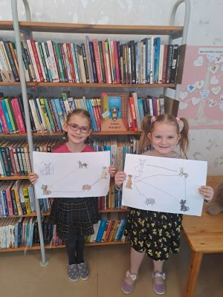

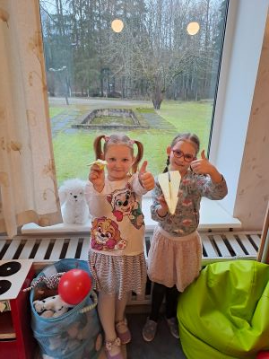

Ziemeļvalstu Literatūras nedēļas lasījums.

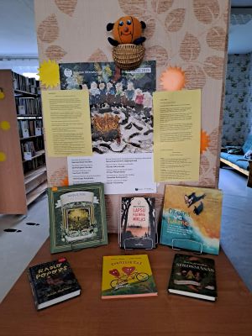
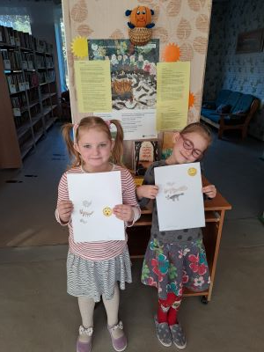

Meža svētki Žīguros.
